**PROPOSAL KEGIATAN**

PROGRAM LATIHAN PERSIAPAN LOMBA KETERAMPILAN BARIS BERBARIS

TINGKAT SLTA/SEDERAJAT SE - PROVINSI JAWA BARAT

DALAM RANGKA HUT KE-29 KODIKLAT

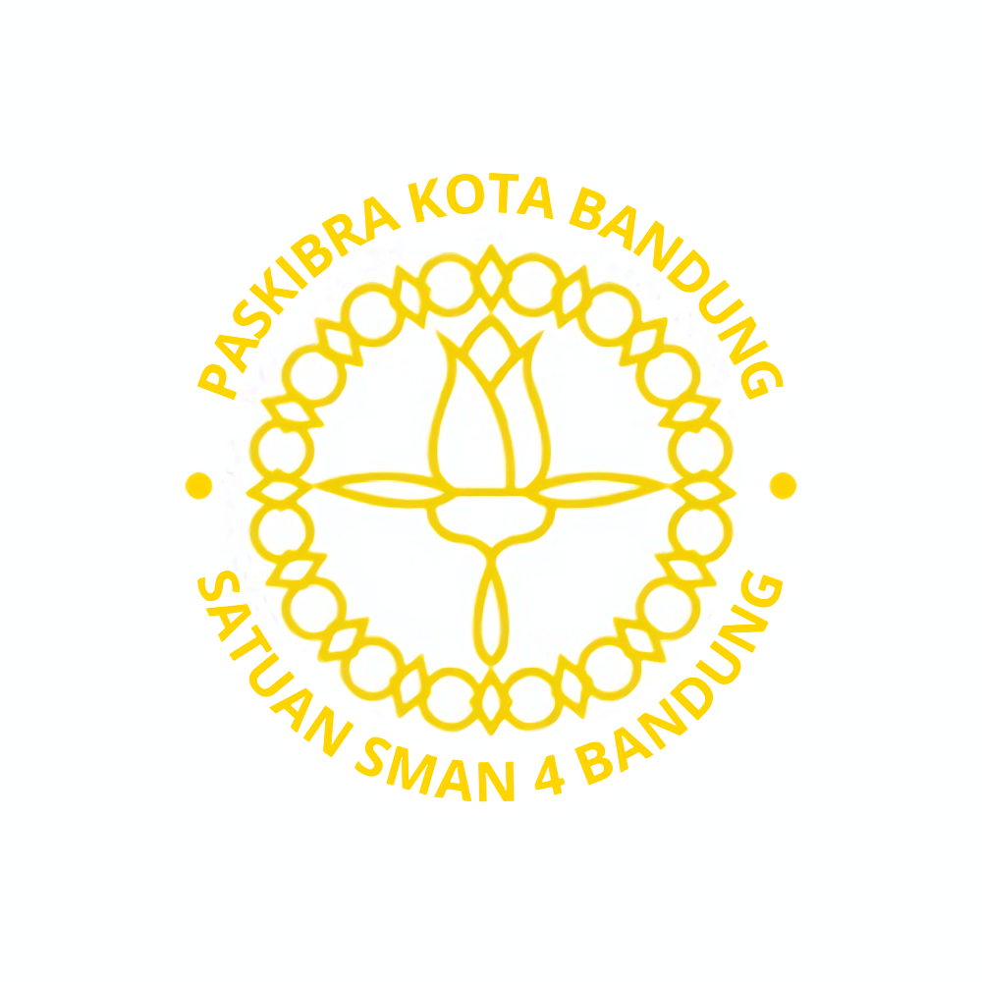

EKSTRAKULIKULER PASKIBRA

SMA NEGERI 4 KOTA BANDUNG

2023

**1. LATAR BELAKANG**

Pemuda sebagai penerus estafet kepemimpinan bangsa ini kedepan merupakan aset bangsa yang perlu dibina dan dikembangkan. Kelangsungan suatu bangsa untuk masa yang akan datang sangat tergantung kepada pemuda yang ada saat ini. Oleh karena itu, seharusnya sebagai pemuda bangsa ini dapat memberikan kiprah yang berarti untuk perbaikan bangsa dan negara, para pemuda harus mampu memanfaatkan waktu dengan sebaik-baiknya,

Sebagai salah satu kegiatan ekstrakurikuler, Pakibra memberikan latihan keterampilan dan kedisiplinan pada anggotanya. Salah satu keterampilan yang menjadi ciri khas Paskibra adalah Peraturan Baris Berbaris (PBB). Keterampilan ini harus dimiliki dan dikembangkan bagi setiap anggota Paskibra guna menunjang tugas utamanya sebagai pengibar bendera. Selain mengibarkan bendera, PBB juga bisa dijadikan sebagai sarana adu kreatvitas antar anggota Paskibra dalam Lomba Keterampilan Baris Berbaris (LKBB).

Kemudian, kami sebagai anggota Paskibra sangat perlu untuk menampilkan kreatvitas para siswa anggota Paskibra melalui ajang pelatihan mental, semangat, kekompakan, dan kerja sama serta konsentrasi siswa melalui Lomba Keterampilan Baris Berbaris (LKBB) yang akan dilaksanakan pada tanggal 29 & 30 November tahun 2023 mendatang.

**2. MAKSUD DAN TUJUAN**

Adapun maksud dan tujuan kami membuat proposal ini di antaranya:

1. Mendapatkan persetujuan dari pihak yang bersangkutan dalam kegiatan

Lomba Keteramplilan Baris Berbaris (LKBB) tingkat SLTA/Sederajat,

Se - Provinsi Jawa Barat yang diselenggarakan oleh Pemkodiklat dan dilaksanakan

pada 29 & 30 November 2023

2. Mendapatkan bantuan berupa dana sesuai dengan rencana anggaran kegiatan.

3. Mendapatkan dukungan dari pihak-pihak terkait untuk kesuksesan kegiatan.

**3. WAKTU PELAKSANAAN**

Kegiatan latihan Lomba Keteramplilan Baris Berbaris (LKBB) tingkat

SLTA/Sederajat, Se - Provinsi Jawa Barat ini akan dilaksanakan pada:

Tanggal : 4 – 28 November 2023

Tempat : SMAN 4 BANDUNG

Waktu : 15.00 – 17.00 WIB

Adapula pelaksanaan kegiatan Lomba Keteramplilan Baris Berbaris (LKBB) tingkat

SLTA/Sederajat, Se - Provinsi Jawa Barat tersebut akan dilaksanakan pada:

Hari/Tanggal : 29 & 30 November 2023

Waktu : Pukul 06.00 WIB s/d Selesai

Tempat :

**4. PROGRAM LATIHAN**

Kegiatan ini direncanakan akan meliputi masa latihan selama kurang lebih 20 hari dan

1 hari pelaksanaan. Hal tersebut dapat kami gambarkan melalui kalender silabus berikut:

|  |  |  |  |  |  |  |
| --- | --- | --- | --- | --- | --- | --- |
| November 2023 | | | | | | |
| Senin | Selasa | Rabu | Kamis | Jumat | Sabtu | Minggu |
|  |  | 1 | 2 | 3 | 4 | 5 |
| 6 | 7 | 8 | 9 | 10 | 11 | 12 |
| 13 | 14 | 15 | 16 | 17 | 18 | 19 |
| 20 | 21 | 22 | 23 | 24 | 25 | 26 |
| 27 | 28 | 29 | 30 |  |  |  |

KETERANGAN:

Latihan PBB

Pengenalan VaFor

Pemantapan Seluruh

Gladi Kotor

Gladi Bersih

Hari Pelaksanaan

**4. PESERTA KEGIATAN**

Peserta kegiatan yang terlibat dalam acara ini meliputi siswa/i kelas X dan XI yang

merupakan anggota ekstrakurikuler Paskibra SMA Negeri 4 Bandung. Sehingga kegiatan

ini melibatkan sebanyak .. orang, dengan rincian sebagai berikut:

|  |  |  |
| --- | --- | --- |
| **No** | **Nama** | **Keterangan** |
| 1. | Nurhani Yunita | Pelatih |
| 2. |  | Anggota |
| 3. |  | Anggota |
| 4. |  | Anggota |
| 5. |  | Anggota |
| 6. |  | Anggota |
| 7. |  | Anggota |
| 8. |  | Anggota |
| 9. |  | Anggota |
| 10. |  | Anggota |
| 11. |  | Anggota |
| 12. |  | Anggota |
| 13. |  |  |
| 14. |  |  |
| 15. |  |  |
| 16. |  |  |
| 17. |  |  |
| 18. |  |  |
| 19. |  |  |
| 20. |  |  |

**6. RENCANA ANGGARAN KEGIATAN**

Adapun rencana anggaran yang telah kami siapkan dan kami perhitungkan demi menunjang kegiatan untuk .. orang (tertera) dengan rincian sebagai berikut:

|  |  |  |  |
| --- | --- | --- | --- |
| No | Kebutuhan | Kuantitas | Jumlah (Rp) |
| 1. | Konsumsi | ..orang |  |
| 2. | Transportasi | 2 hari |  |
| **Total** | | |  |

7. PENUTUP

Demikian proposal kegiatan ini kami buat, semoga bisa dilaksanakan sesuai

program kerja Paskibra. Kami sangat mengharapkan partisipasi dan kerja sama dari

semua pihak yang terlibat untuk kesuksesan Lomba Keterampilan Baris Berbaris

(LKBB) tingkat SLTA/Sederajat Se - Provinsi Jawa Barat dalam rangka Hut ke-29

Kodiklat.

|  |  |
| --- | --- |
| **PELATIH EKSTRAKURIKULER SMAN 4 BANDUNG**  **Nurhani Yunita**  **NIM.** | Bandung, 1 November 2023  **KETUA PASKIBRA**  **SMAN 4 BANDUNG**  **M. Haafidh Ghifari Al-Ghazali**  **NISN.** |
| **PEMBINA EKSTRAKURIKULER**  **SMAN 4 BANDUNG**  **Fikri Fauzi Ma’mur,S.Pd.,M.M.Pd.**  **NIP. 199505072020121008** | **Menyetujui,**  **KEPALA SEKOLAH**  **SMAN 4 BANDUNG**  **Teti Ismayati,S.Pd.,M.PKim**  **NIP. 196502161989032007** |